S.1 Kösedağ savaşından önce ve sonra oluşan siyasi durumu gösteren haritalar aşağıdadır.

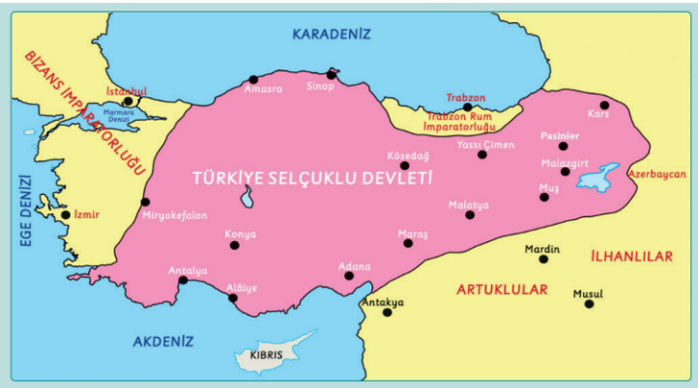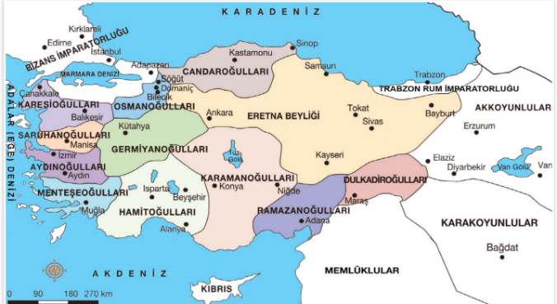

**Bu haritalara göre Kösedağ Savaşı’ndan sonra Anadolu’da oluşan siyasi durum hakkında bilgi veriniz**.

Kösedağ savaşından sonra Anadolu’da Türk siyasi birliği bozulmuştur.

S 2. Aşağıda Türklerin Anadolu’ya yerleşmeye başlaması ile Türkiye Selçuklu Devleti’nin yıkılışı arasındaki süreçte meydana gelen başlıca siyasi gelişmeler verilmiştir.

**I- IV. Haçlı Seferi II- Yassıçemen Savaşı III- Türkiye Selçuklu Devletinin Kuruluşu**

**IV- Kösedağ Savaşı V- Malazgirt Savaşı**

**Bu gelişmeleri aşağıdaki tarih şeridinde uygun olan yerlere yerleştiriniz.**

II- Yassıçemen Savaşı

III- T.Selçuklu Dev. Kuruluşu

**1071 1204 1243 1077 1230**

IV- Kösedağ Savaşı

V- Malazgirt Savaşı

I- IV. Haçlı Seferi

S.3 Türklerin ilk ana yurdu olan Orta Asya’dan dünyanın farklı coğrafyalarına göç etmelerinin belli başlı nedenleri bulunmaktadır. Göçlerin sebepleri arasında kendi aralarında yaşadıkları iç çekişmeler, Çin ve Moğol baskıları, Orta Asya’daki elverişsiz iklim koşulları, nüfusun artması ve otlakların yetersiz kalması, salgın hastalıklar vb. bulunmaktadır.

**Yukarıdaki metinden hareketle Malazgirt savaşından sonra Türklerin Anadolu’yu yurt olarak seçmelerinin sebeplerinden iki (2) maddeyi yazınız.**

* Anadolu’nun İpek Yolu üzerinde yer alması,
* Verimli topraklara sahip olması,
* İklim ve bitki örtüsünün yaşama elverişli olması etkili oldu.
* Etkisiyle cihat ve gaza geleneği
* Bölgedeki siyasi boşluk
* Nüfusun az olması
* Siyasi baskılar

**S.4. Durum 1**- Hristiyanlığın Ortodoks mezhebine mensup Bizans İmparatorluğu, Anadolu’daki farklı Hristiyan kiliselerini başlangıçtan beri hazmedemiyordu. Farklı din ve mezheplere mensup toplulukları Ortodokslaştırmak ve Rumlaştırmak niyetiyle sürekli baskı politikası uyguluyordu. Bu baskılar ise Anadolu’daki Ermenileri, Süryanileri ve diğer Hristiyan mezheplerin mensuplarını Bizans’a düşman etmişti.

**Durum 2**- Anadolu’ya yapılan göçlerden sonra Türkler Anadolu halkına yönelik adaletli bir politika izlediler. Kimsenin dinine, diline ve inancına müdahale etmediler. Tarım, hayvancılık ve ticaretin gelişmesi için tedbir aldılar. Yapmış oldukları imar faaliyetleri ile Anadolu’yu bayındır hâle getirdiler.

**İki durum karşılaştırıldığında Bizans ve Türk devletlerinin Anadolu’da yaşayan farklı etnik köken ve dinden insanlara karşı uyguladıkları politikaları değerlendiriniz.**

Bizans farklı etnik köken ve dinden toplumlara karşı baskıcı ve asimilasyona yönelik politikalar izlerken, Türk devletleri adaletli ve hoşgörülü bir yönetim anlayışı sergilemiştir.

S.5. Malazgirt Savaşı Sonrası Alparslan’ın komutanları tarafından Anadolu’nun birçok bölgesi fethedilmiş ve bu bölgelerde ilk Türk Beylikleri kurulmuştur.

**Aşağıda bu beylikler ile ilgili bazı bilgiler verilmiştir. Bu bilgilerin hangi Türk Beyliğine ait olduğunu karşılarına yazınız.**

|  |  |
| --- | --- |
| Tepsi Minare ve Üç Kümbetleri inşa etmişlerdir. | Saltuklular |
| İzmir ve çevresinde kurulmuştur. | Çaka Beyliği |
| Anadolu’da kurulan beylikler arasında en büyüğüdür. | Danişmentliler |
| Bu beylikten kalan en önemli eser Divriği Ulu Camii’dir | Mengücekliler |
| Dünyanın tek gözlü en büyük köprüsü Malabadi’yi inşa etmişlerdir. | Artuklular |

S.6. I. Alâeddin Keykubat, Moğol tehdidine karşı Harezm ve Kafkaslarda hüküm süren ve bir Türk devleti olan Harzemşahlar Devleti ile iyi ilişkiler kurdu. Hatta Eyyubilerle birlikte Harzemşahlar Devleti’ni de yanına alarak Moğollara karşı ittifak kurmak istedi. Ancak Celâleddin Harzemşah’ın Ahlat’ı işgal edip Sivas’a doğru ilerlemesi yüzünden bu ittifak gerçekleşmedi. Bu gelişmeler üzerine I. Alâeddin Keykubat, Harzemşahların üzerine yürüdü. Erzincan civarındaki Yassıçemen’de yapılan savaşı Türkiye Selçuklu Devleti kazandı (1230). Bu savaştan sonra Harzemşahlar Devleti yıkıldı (1231).

**Yukarıdaki parçaya göre Yassıçemen Savaşının yol açtığı gelişme hakkında bilgi veriniz ?**

Türkiye Selçuklu Devleti ile Moğollar komşu hale geldiler.

**S.7.** Birinci Haçlı Seferi sonucunda Haçlı orduları Kudüs’ü ele geçirerek günümüzde İsrail’in yaptığı gibi tarihin en büyük katliamlarından birisini gerçekleştirmişlerdir. Kudüs’ün Hristiyanların eline geçmesi İslam dünyasında büyük bir infiale ve üzüntüye sebep olmuştur.

**Selahaddin Eyyübi’nin Kudüs Haçlı Krallığını yenilgiye uğratarak Kudüs’ü yeniden İslam coğrafyasına kattığı savaşın adı nedir?**

**1187 Hıttin Savaşı**

**S.8.** *“Temeli sevgi ve iyilik olan İsa dininin derinliklerinde bulunan bir fikre hizmet etme mazereti altında, Batılılar Doğu’ya kötülük tohumunu ekmişlerdir. Ve o tohumu kanla sulayıp zavallı Doğu’nun acı meyvelerini bugün bile tatmakta olduğu korkunç ve kökleri derinlere inen bir nefret ağacı hâline getirmişlerdir.”*

*H.A. Nomiku, çev.: Kriton DİNÇMEN, Haçlı Seferleri s.73*

**Yukarıdaki sözden hareketle Haçlı Seferleri’nin Avrupa’da meydana getirdiği dini ve sosyal sonuçlardan birer tane yazınız.**

|  |  |
| --- | --- |
| **Dini** | • Papa ve kiliseye olan güven sarsıldı. • Haçlılar kutsal toprakları Müslümanların elinden almayı başaramadı. • Katolik ve Ortodoks kiliseleri arasındaki ayrılıklar daha da arttı. • Skolastik düşünce önemini yitirmeye başladı. |
| **Sosyal** | • Avrupalılar Müslümanlardan pusula, barut, kâğıt ve matbaanın kullanımını öğrendiler. • Avrupalılar İslam kültür ve medeniyetini yakından tanıma fırsatı buldular. Bazı İslam âlimlerine ait eserleri Latinceye çevirdiler. Bu durum Avrupa’da bilim hayatının büyük ölçüde gelişmesine ortam hazırladı. |

*S.9)* Türkiye Selçuklu Devleti’nin merkezî otoritesinin zayıflamasını fırsat bilen bazı Türkmenler otlak ve meraların yetersizliğini ve devletin kendileriyle ilgilenmediğini iddia ederek bir Türkmen dervişinin önderliğinde isyan çıkardılar. İsyancılar Sivas’ı ele geçirip yağmaladılar. Bölgede Türkiye Selçuklularına ait bir orduyla yaptıkları savaş sonucunda yakalanan liderleri idam edildi. Ancak bu isyanın yarattığı karışıklıkları fırsat bilen Moğollar, Anadolu’ya girmeye başladılar.

**Yukarıdaki metinde bahsedilen Türkiye Selçuklu Devletini hem siyasi hem de askeri istikrarsızlığa sürükleyen ve Moğolların Anadolu üzerine harekete geçmesine sebep olan isyanın adını yazınız.**

**Babailer İsyanı**

S 10) Türkiye Selçuklu Devleti’nde yaşanan siyasi istikrarsızlıktan faydalanan Moğollar Anadolu’ya girdiler. Selçuklu öncü kuvvetleri, Moğol ordusunu Sivas’ın doğusunda bulunan Kösedağ mevkisinde karşıladı. Savaşı Moğollar kazandı. Mağlubiyeti öğrenen II. Gıyaseddin Keyhüsrev, paniğe kapılarak Konya’ya çekilmek zorunda kaldı. Bu durumdan faydalanan Moğollar kısa sürede Sivas, Kayseri ve Erzincan’ı yağmaladılar. Kösedağ Savaşı sonrasında II. Gıyaseddin Keyhüsrev, Moğol komutanı Baycu Noyan’a elçiler göndererek barış istedi. Moğolların ağır şartlar içeren antlaşmasını kabul etti.

**Yukarıdaki bilgilere göre Kösedağ Savaşının sonuçlarından üç madde yazınız.**

✹Türkiye Selçuklu Devleti ve Anadolu’nun büyük bir bölümü Moğolların egemenliğine girdi.

✹ Türkiye Selçuklu Devleti’nde yıkılma süreci başladı.

✹ Moğol istilası yüzünden Anadolu’da can ve mal güvenliği kayboldu. Ticaret yollarının güvenliğinin kalmaması yüzünden ticari faaliyetler azaldı, arazilerin ekilip biçilememesi sebebiyle tarımsal üretim azaldı. ✹ Moğolların önemli şehirleri tahrip etmeleri yüzünden bilimsel ve kültürel faaliyetler durdu.

✹ Moğol tehlikesinden kurtulmak isteyen birçok Türk boyu, Moğol baskısından uzak olan Batı Anadolu bölgelerine göç ederek buraların Türkleşmesini sağladı.

✹ Türkiye Selçuklularının merkezî otoritesinin zayıflamasıyla Anadolu’nun Moğol istilasından uzak kesimlerinde birçok Türk beyliği kuruldu.